职业卫生技术报告公示信息
用人单位名称 | 四川嘉安特科技有限公司
地址 | 德阳市罗江区金山工业园青新路
联系人 | 王老师 | 项目类型 |  | □检测 □预评  ☑控评 □现状
项目组成人员名单 | 陈红梅、彭家赟、李亚菲、文秀、邓添、李婷婷、黄升
现场调查人员 | 彭家赟、邓添 | 采样、检测人员 |  | 彭家赟、邓添
现场调查时间 | 2024.08.30 | 采样、检测时间 |  | 2024.09.02-.4
用人单位陪同人 | 王老师 | 用人单位陪同人 |  | 王老师
报告出具时间 | 2024.12.07
现  场  影  像 | 现场调查 |  | 现场采样、检测
现  场  影  像 | 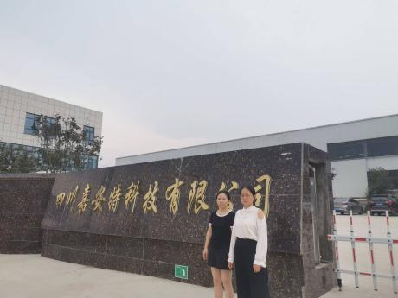 |  | 